AQUAPANEL Fassadenschraube SN 40mm à 250 Stück/Paket (V2A)

Knauf Gips

Eigenschaften

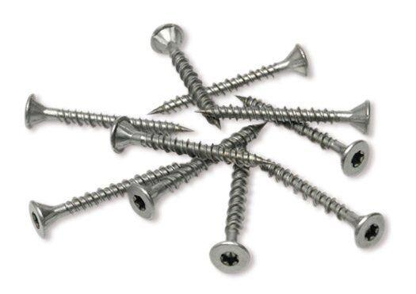

GTIN:

4260021860342

HAN:

00087197